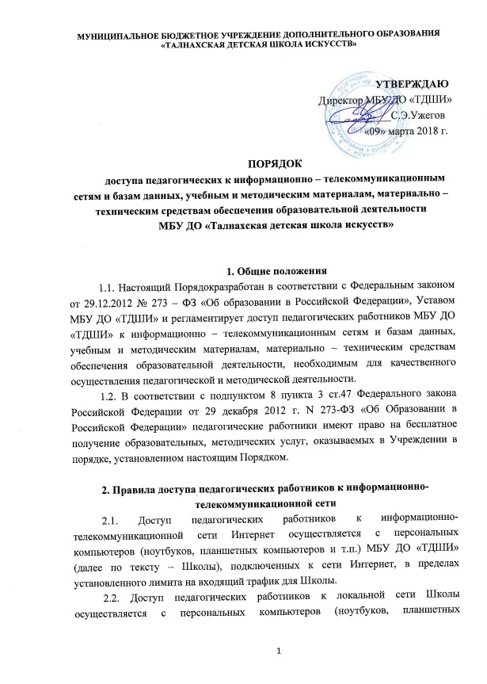

компьютеров и т.п.), подключенных к локальной сети Школы, без ограничения времени и потребленного трафика.
2.3. Для доступа к информационно-телекоммуникационным сетям в Школе педагогическому работнику предоставляются идентификационные данные (логин и пароль / учётная запись / электронный ключ и др.). Предоставление доступа осуществляется системным администратором / заместителем директора Школы.

3. Правила доступа педагогических работников кбазам данных
3.1. Педагогическим работникам обеспечивается доступ к следующим электронным базам данных:
- профессиональные базы данных;
- информационные справочные системы;
- поисковые системы.
3.2. Доступ к электронным базам данных осуществляется на условиях, указанных в договорах, заключенных Школой с правообладателем электронных ресурсов (внешние базы данных).
3.3. Информация об образовательных, методических, научных, нормативных и других электронных ресурсах, доступных к пользованию, размещена на сайте Школы в разделе «Информационно – образовательные ресурсы». В данном разделе описаны условия и порядок доступа к каждому отдельному электронному ресурсу.

4. Правила доступа педагогических работников кучебным и методическим материалам
4.1. Педагогическим работникам по их запросам могут выдаваться во временное пользование учебные и методические материалы, входящие в оснащение учебных кабинетов.
4.2. Срок, на который выдаются учебные и методические материалы, определяется работником, на которого возложено заведование учебным кабинетом, с учетом графика использования запрашиваемых материалов в данном кабинете.
4.3. При получении учебных и методических материалов на электронных носителях, подлежащих возврату, педагогическим работникам не разрешается стирать или менять на них информацию.
4.4. Выдача педагогическому работнику и сдача им учебных и методических материалов фиксируются в журнале выдачи.

5. Правила доступа педагогических работников кматериально-техническим средствам обеспечения образовательной деятельности
5.1. Доступ педагогических работников к материально-техническим средствам обеспечения образовательной деятельности осуществляется:
- без ограничения к учебным кабинетам, актовому залам и иным помещениям, и местам проведения занятий во время, определенное в расписании занятий;
- к учебным кабинетам и актовому залу и иным помещениям и местам проведения занятий вне времени, определенного расписанием занятий, по согласованию с работником, ответственным за данное помещение.
5.2.. Использование движимых (переносных) материально-технических средств обеспечения образовательной деятельности (проекторы и т.п.) осуществляется по письменной заявке, поданной педагогическим работником (не менее чем за 3 рабочих дня до дня использования материально-технических средств) на имя лица, ответственного за сохранность и правильное использование соответствующих средств.
5.3. Выдача педагогическом работнику и сдача им движимых (переносных) материально-технических средств обеспечения образовательной деятельности фиксируются в журнале выдачи.
5.4. Накопители информации (CD-диски, флеш-накопители, карты памяти), используемые педагогическими работниками при работе с компьютерной информацией, предварительно должны быть проверены на отсутствие вредоносных компьютерных программ.
5.5. Для копирования материалов педагогические работники имеют право пользоваться копировальным автоматом библиотеки.

6. Заключительные положения
6.1. Настоящий Порядокдоступа педагогических работников МБУ ДО «ТДШИ» к информационно – телекоммуникационным сетям и базам данных, учебным и методическим материалам, материально – техническим средствам обеспечения образовательной деятельности может дополняться и изменяться в целях его соответствия действующему законодательству Российской Федерации.
6.2. После принятия новой редакции Порядкадоступа педагогических работников МБУ ДО «ТДШИ» к информационно – телекоммуникационным сетям и базам данных, учебным и методическим материалам, материально – техническим средствам обеспечения образовательной деятельности предыдущая редакция утрачивает силу.
6.3. Все вопросы, не урегулированные настоящим Порядком доступа педагогических работников МБУ ДО «ТДШИ» к информационно – телекоммуникационным сетям и базам данных, учебным и методическим материалам, материально – техническим средствам обеспечения образовательной деятельности разрешаются в соответствии действующим законодательством Российской Федерации.

